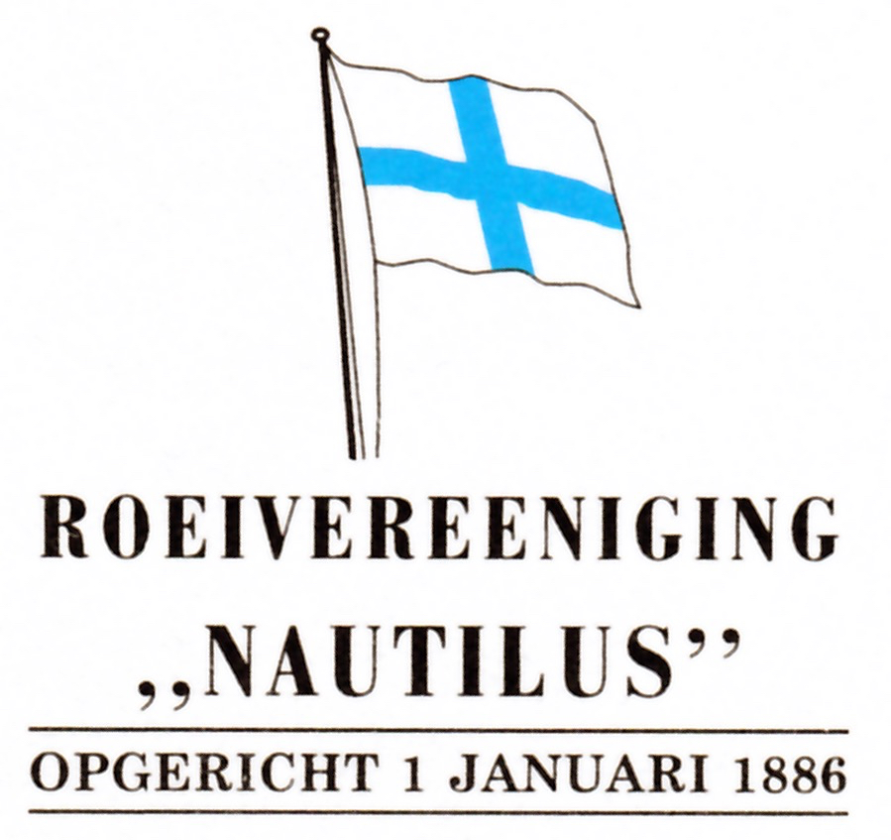
Aanmelding nieuw lid 2022
Download dit formulier op je eigen computer en vul het in.
stuur dit als BIJLAGE mee + FOTO van jezelf naar: ldnadm.rvnautilus@gmail.com

- JOUW GEGEVENS

m/v | initialen | voornaam | achternaam

straat | huisnr | postcode | plaats

e-mailadres | Mobiel tel.nr.

Geboortedatum | Mobiel telnr. van 1 van de ouders/ verzorgers (van junioren)

BIJ MINDERJARIGEN/ junioren
Naam ouder/verzorger | e-mailadres ouder/verzorger

- INSTRUCTIE (Kies 1 of 2 of 3 en vul in)

- Ik heb geen of weinig roei-ervaring en kies voor de basis-instructie senioren,
3 maanden, 2x per week. De instructie start in april of juli.
Heb je eerder een sport beoefend? Zo ja, welke

- Ik kies voor FiftyFit roeien (50+), op dinsdagmorgen. De instructie is 1 per week, langer dan 3 maanden, stabiele boten en start zodra er plek is.

- Ik roeide al eerder bij een roeivereniging en kies voor een zij-instroom traject.
Naam vorige roeivereniging | Periode

- Vervolg op pagina 2
- VRIJWILLIGERSWERK

De vereniging draait helemaal op vrijwilligerswerk van leden. Wat kunnen we jou vragen?
- Onderhoud vloot, gemiddeld wekelijks
- Bardienst, gemiddeld 2 x per jaar
- Instructie geven, gemiddeld 2 à 3 maanden, 1 x per week
- Helpen bij organisatie van evenementen of wedstrijden.
- Redactie/vormgeving nieuwsbrief, gemiddeld 10 x per jaar
- Begeleiden jeugd, gemiddeld 6 maanden, 1 x per week
- Kan je medisch, paramedisch helpen? Heb je een EHBO-diploma?
- Mogen we jouw beroep weten?

- AFSPRAKEN
Door dit inschrijfformulier ingevuld op te sturen verklaar je je akkoord met het volgende:
- De statuten en (vaar) reglementen van de vereniging.
- De Privacy Verklaring van de vereniging m.b.t. verwerking van je persoonsgegevens
- Je verklaart dat je minimaal 50 meter kan zwemmen en dat je geen beperkingen hebt in je motoriek of beoordelingsvermogen.
- Nautilus is WA verzekerd voor als jij met een roeiboot schade aan een ander toebrengt. Maak je schade door jouw schuld aan een boot van Nautilus, dan betaal je € 50 per roeiplek.
- Je lidmaatschap loopt elk kalenderjaar automatisch door. Opzeggen doe je voor 1 december van een kalenderjaar.
- Je bent lid per kalenderjaar, je bent het volledige contributiebedrag verschuldigd ook als je in de loop van het jaar opzegt, vertrekt, niet kan roeien om medische redenen, of om welke reden dan ook.
- Ondertekening (Bij minderjarigen: van een ouder/ verzorger).
Door dit formulier op te sturen verklaar je akkoord te zijn.
Vergeet niet een foto van jezelf mee te sturen.
Plaats | Datum | Handtekening
VUL dit formulier in en SLA het OP.
EMAIL als BIJLAGE: dit FORMULIER + FOTO naar: ldnadm.rvnautilus@gmail.com
CONTRIBUTIE INFORMATIE (2022)
- De contributie bedraagt €328,- senioren (> 18 jaar) ; €203 – junioren (<18 jaar)
- Studenten tot 26 jr, kunnen €50,- korting aanvragen op jaarbasis. (meld dat even bij je aanmelding + bewijs van inschrijving meesturen)
- Als je inschrijving is verwerkt/ je daadwerkelijk bent gestart, ontvang je een contributiefactuur.
- Het inschrijfgeld is € 75,- voor alle nieuwe leden, ongeacht datum van lidmaatschap.
- De instructie is inbegrepen in je lidmaatschap. Vind je het toch minder leuk dan gedacht en stop je in de eerste maand van de instructie? Dan krijg je de contributie terug, minus het inschrijfgeld.
FORM 2022 Aanmelding lid/20220101 Pag

Mogen we je n.a.v. je beroep benaderen voor mogelijke vrijwilligerstaken?

